Инструкция по перепрошивке устройства при помощи программы RKDevelopTool

Внимание! Не рекомендуется перепрошивать устройство, если оно работает корректно. Обновление прошивки требует определённых навыков; перепрошивая устройство неправильно, вы рискуете нарушить его работоспособность. При возникновении такой ситуации производитель ответственности не несёт, а восстановление работоспособности устройства в рамках гарантийного обслуживания не осуществляется.

Если вы решили обновить прошивку самостоятельно, внимательно ознакомьтесь с инструкциями перед началом процедуры обновления.

- Запустите программу-прошивальщик «RKDevelopTool».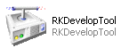
- Подгрузите файл прошивки, имеющий расширение .img. Для этого нажмите на кнопку, указанную на картинке ниже и укажите путь к файлу прошивки.
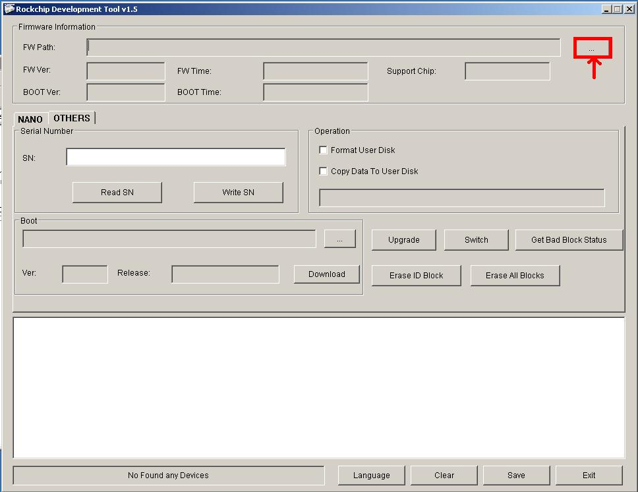
- Устройство должно находиться в выключенном состоянии, а батарея должна быть заряжена как минимум наполовину.
- Зажмите кнопку «Обновления чернил» и, не отпуская кнопку, подключите устройство к ПК с помощью USB-кабеля.
- Устройство определится программой в качестве «Loader Device» и данная информация отобразится в нижнем окне программы.
ВНИМАНИЕ: Если при подключении к ПК устройство не определится, то необходимо установить драйвер. Все необходимые драйверы находятся в папке “Driver” .
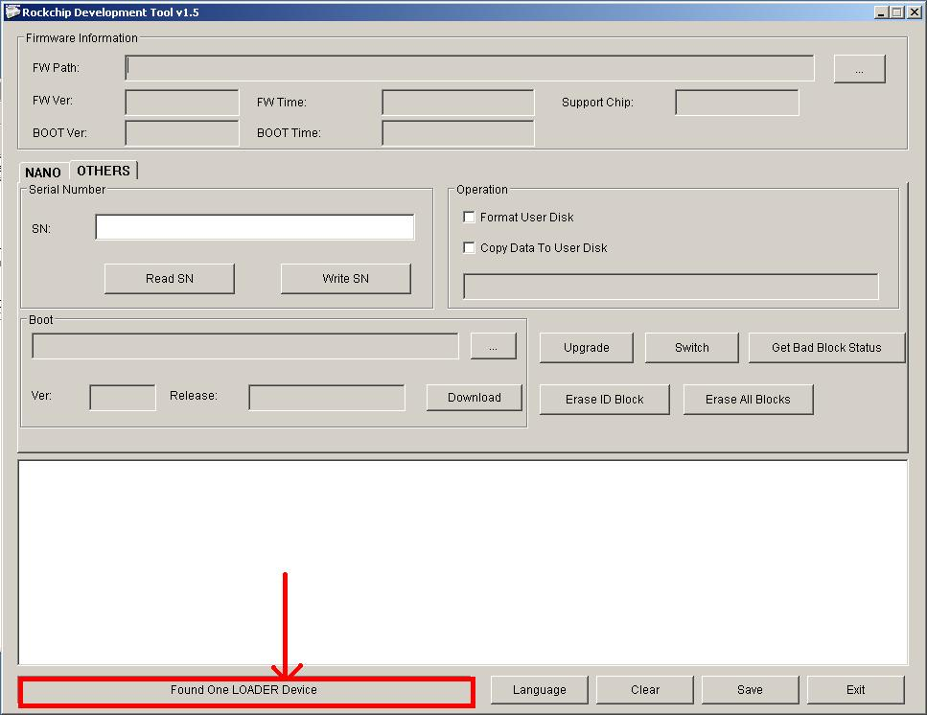
- Нажмите кнопку «Upgrade», чтобы начать процесс обновления прошивки.
- После того как процесс прошивки будет завершен в диалоговом окне программы появится надпись «Action Success».
